下载方式
方法一、请打开UOS系统的应用商店，点击首页宣传海报可进入QQ下载界面，点安装即可，或者在搜索栏输入“QQ”进行检索，点击QQ最新版进行安装。

打开应用商店

进入QQ安装界面
方法二、您也可以登录QQ官网，下载安装包，下载到桌面，双击安装即可
下载地址链接：https://im.qq.com/linuxqq/index.shtml

打开QQ官网下载
注：下载时请区分CPU架构，当前支持X86和ARM架构的国产CPU，下载安装包时请选择deb格式，点击下载安装即可。

功能介绍
QQ UOS版采用全新的QQ NT技术架构，不仅可以提升版本迭代效率，功能上也更加丰富，支持群应用、全局搜索等实用功能，与老版本相比，可谓亮点多多！
与过往熟悉的界面不同，QQ UOS版带来耳目一新的视觉体验，采用左侧侧边栏设计，页面更简洁，沟通更高效。
1、新增黑夜模式并支持跟随系统，享受更沉浸的聊天体验；
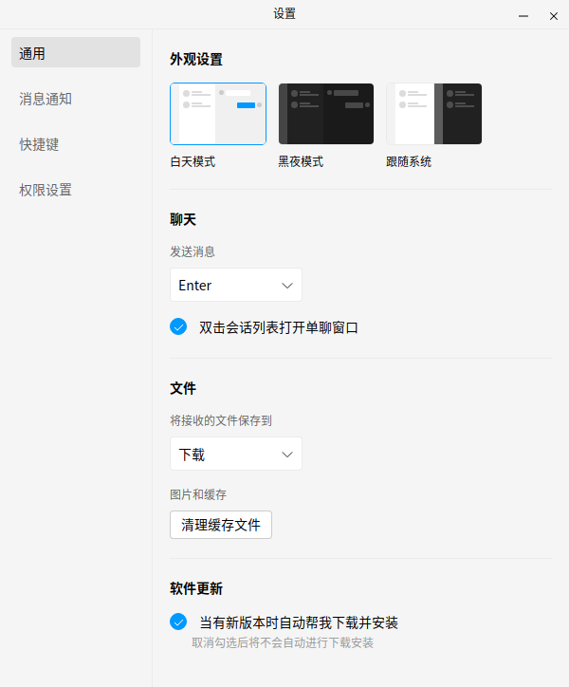
2、新增QQ截图能力，快捷方便，提升办公效率；
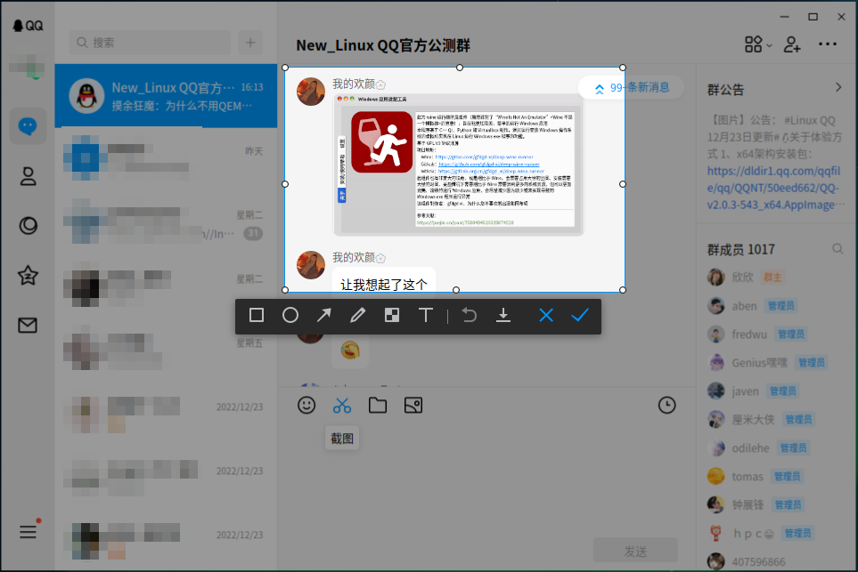
3、新增群应用功能，图片、文件轻松传送，群聊更高效；
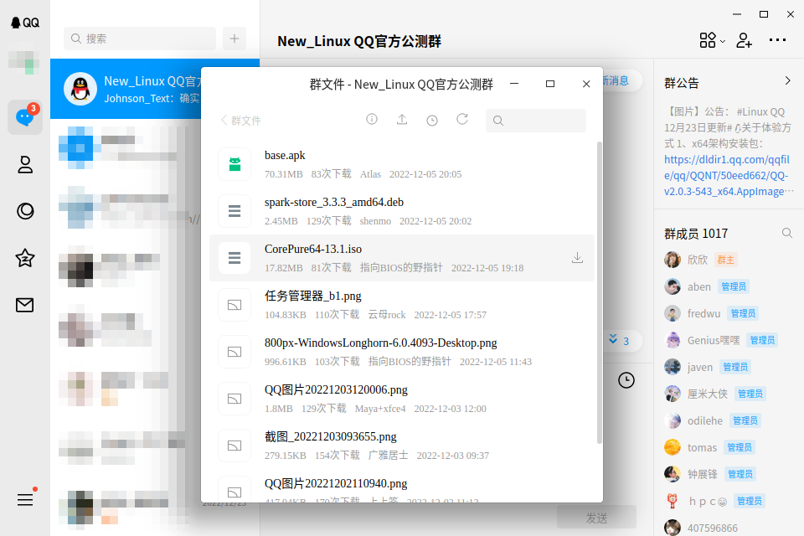
4、新增全局搜索能力，进一步提升内容检索效率。
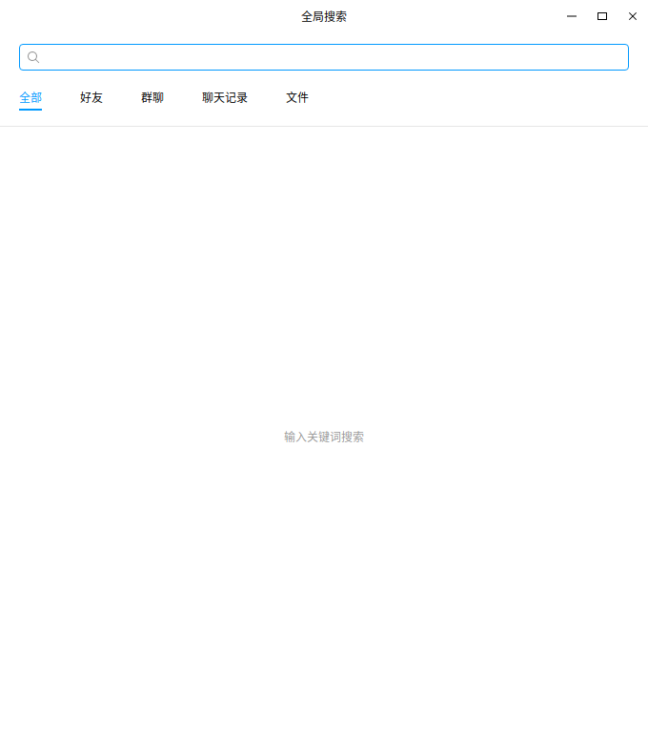
更多功能及新鲜玩法，欢迎大家前往统信UOS应用商店下载体验。

©统信软件技术有限公司。访问者可将本网站提供的内容或服务用于个人学习、研究或欣赏，以及其他非商业性或非盈利性用途，但同时应遵守著作权法及其他相关法律的规定，不得侵犯本网站及相关权利人的合法权利。除此以外，将本网站任何内容或服务进行转载，须备注：该文档出自【faq.uniontech.com】统信软件知识分享平台。否则统信软件将追究相关版权责任。

